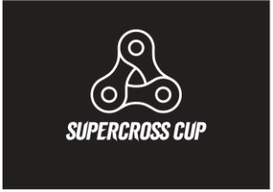
SUPERCROSS CUP – TORNA IL 20 LUGLIO
Negli ultimi anni l’evento Supercross Cup legato alle specialità supercross e freestyle, pensato e organizzato a regola d’arte dai fratelli Luca e Angelo Pellegrini con il supporto del Gruppo Wise è diventato l'evento di supercross all’aperto più seguito a livello italiano e uno tra i 5 più grandi d’Europa.
La Supercross Cup torna il 19 Luglio con il Pit Party, dove si potrà assistere in anteprima alle prove del tracciato supercross e freestyle con ingresso gratuito.
Sabato 20 Luglio avrà luogo la gara con i migliori piloti supercross d’Europa e oltre, l’adrenalinico freestyle e lo skydive show come grande apertura dell’evento!

E’ già possibile acquistare i biglietti on line in prevendita con un prezzo speciale di lancio sul sito:
www.supercrosscup.it

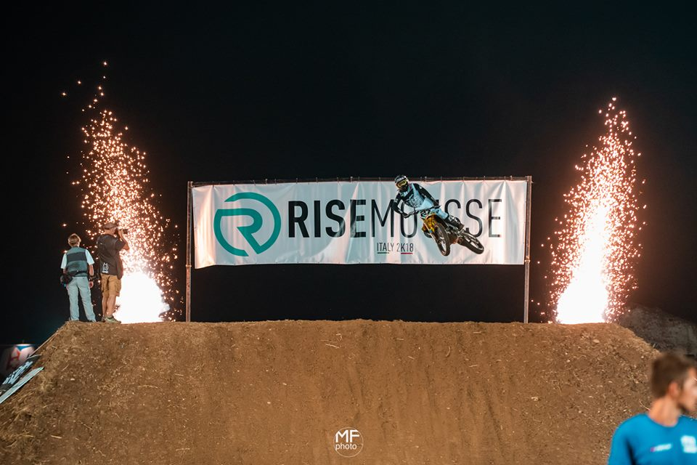
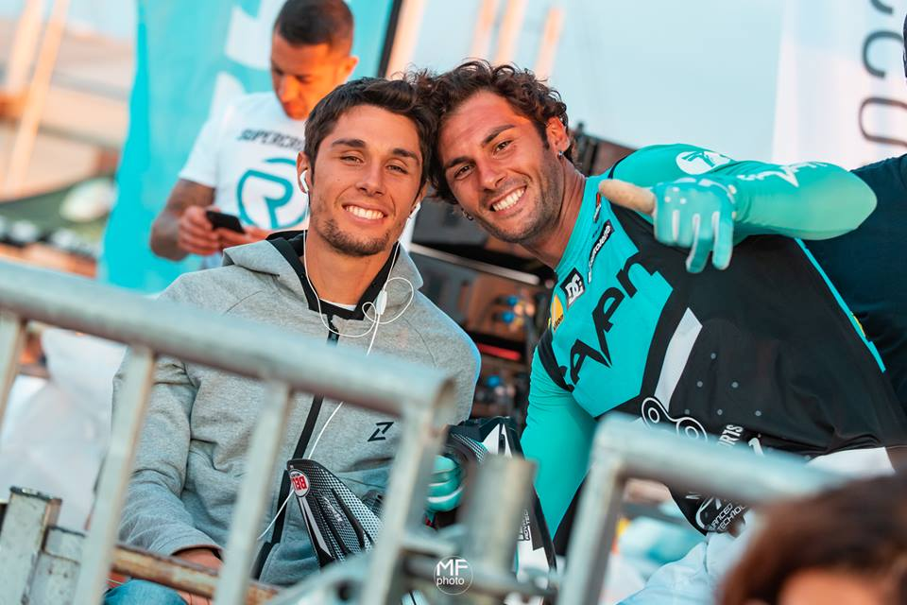
Segui i social della Supercross Cup per essere sempre aggiornato:
Sito web
http://www.supercrosscup.it/
Facebook
https://www.facebook.com/superxcup/
Instagram
https://www.instagram.com/supercrosscup/
Video Supercross Cup 2018:
https://www.youtube.com/watch?v=nTuEyCxZ9Sw

